

**KARIERNI CENTRI UNIVERZE V LJUBLJANI**

**TEOLOŠKA FAKULTETA**

**vabimo na delavnico**

**vabimo na delavnico**

**Želite biti obveščen/a?**

Prijavite se na naše novičke, pišite na [kc@uni-lj.si](mailto:kc@uni-lj.si)!

Spletna stran: [www.kc.uni-lj.si](https://www.uni-lj.si/karierni_centri/predstavitev_za_studente/studenti/)

Facebook: [Karierni centri UL](https://www.facebook.com/KarierniCentriUL/)

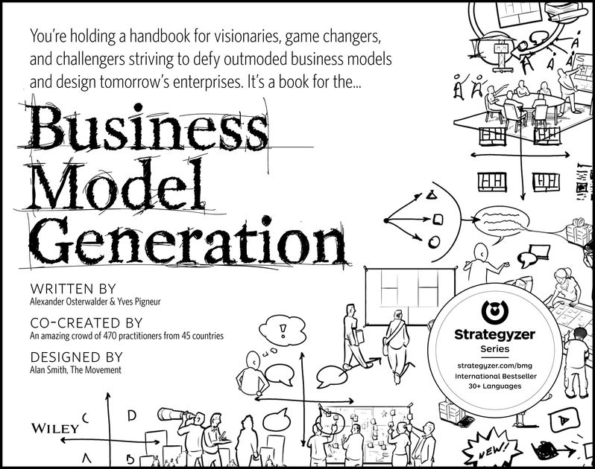

**POSLOVNI NAČRT**

**PO METODI »BUSINESS MODEL GENERATION«**

**Izvaja: g. Andro Goblon, Izobraževanje za osebni poslovni uspeh**

* Kako do poslovne ideje? Kaj je bistvo poslovne ideje? Razvoj poslovne ideje, iskanje partnerjev, sodelavcev…
* SWOT analiza trga, Kdo so naši naročniki, partnerji in kakšne so njihove potrebe in želje? Kdo so naši konkurenti in kje smo boljši od njih?
* Opredelitev poslanstva, vizije, ciljev
* Kako izdelamo svoj trženjski splet?
* Kako smo pripravljeni na presenečenja?
* Kako predstavimo poslovno idejo ?
* praktično delo.

Posebni poudarek bo namenjen posebnostim tretjega, socialnega sektorja gospodarstva.

**KONTAKT ZA VEČ INFORMACIJ**

**dr. Sabina Žnidaršič Žagar**

sabina.znidarsic-zagar@uni-lj.si

030 641 640

**KARIERNI CENTRI UNIVERZE V LJUBLJANI**

**KOMPAS NA VAŠI KARIERNI POTI**

**PRIJAVITE se na:**

sabina.znidarsic-zagar@uni-lj.si

**Rok prijave:**

Do 17. 12. 2017

**KJE**

**UL Teološka fakulteta,**

**Poljanska cesta 4,**

**Predavalnica 2**

**KDAJ**

18. 12. 2017

od 15.00 do 18.45